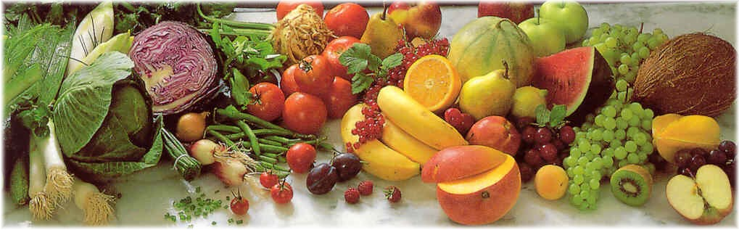
Jídelní lístek 22.02.2021 – 28.02.2021
Pondělí 22.02.2021
Polévka: Uzená s rýží
- Segedínský guláš, houskový knedík
- Šunkofleky
Úterý 23.02.2021
Polévka: Pórková
- Smažený květák, brambor
- Pikantní roštěná, rýže
Středa 24.02.2021
Polévka: Hovězí se zeleninou
- Plněné papriky, těstoviny
- Čočka, uzené, okurka
Čtvrtek 25.02.2021
Polévka: Fazolová s párkem
- Přírodní vepřový plátek, brambor
- Uzené, bramborový knedlík, špenát
Pátek 26.02.2021
Polévka: Boršč
- Rýžový nákyp
- Rozlítaný ptáček, houskový knedlík
Sobota 27.02.2021
Polévka: Zeleninová
- Sekaný řízek, bramborová kaše, obloha
Neděle 28.02.2021
Polévka: Hovězí s těstovinami
- Znojemská omáčka, houskový knedlík

